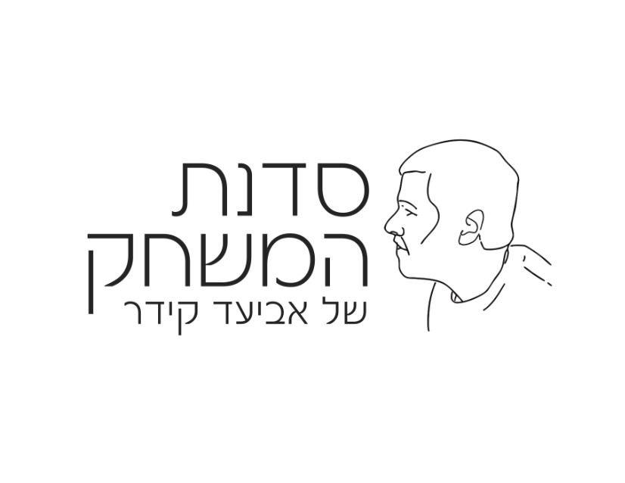

אישור הורים

ראשית תודה שרשמתם את בנכם /בתכם לסדנת המשחק שלי.
חשוב לי לעדכן שלאורך הסדנא יצולמו תמונות וסרטונים שבעתיד יתכן ויעלו לרשתות החברתיות.
נשמח לקבל את אישורכם להשתמש בתמונות ע"י חתימה על מסמך זה.

אני : (שם מלא) ____________________ מאשר/ת שימוש בתמונות/סרטונים שיוצלמו בסדנת המשחק בהם מופיע/ה בני/בתי _____________ברשתות החברתיות.
חתימה:_________________________________

*אין באישור זה התניה להשתתפות בסדנא במידה ואינכם מעוניינים בנכם/בתכם לא יצולמו ויעלו לרשתות.
בתודה מראש,
אביעד קידר

